История Красноярского края в истории моей семьи
История нашей семьи тесно связана с историей Красноярского края. А именно с одним из самых важных событий в жизни каждого жителя нашего региона – со строительством Красноярской ГЭС и города Дивногорска. Мой прадедушка Владимир Константинович Мещеряков приехал на строительство гидростанции с прабабушкой Полиной Ивановной и маленькой дочкой – моей бабушкой Ниной. И вместе с гидростанцией росла и крепла наша семья. Преодолевала невзгоды и трудности, которые возникали из-за неустроенного быта, но при этом не сломалась, а стала сильнее. Их жизнь, самые яркие и счастливые моменты тесно связаны с нашим городом, с его строительством и развитием. Увлечением всей жизни моего прадедушки была фотография, и он старался запечатлеть самые важные и яркие мгновения жизни города и нашей семьи с помощью снимков.
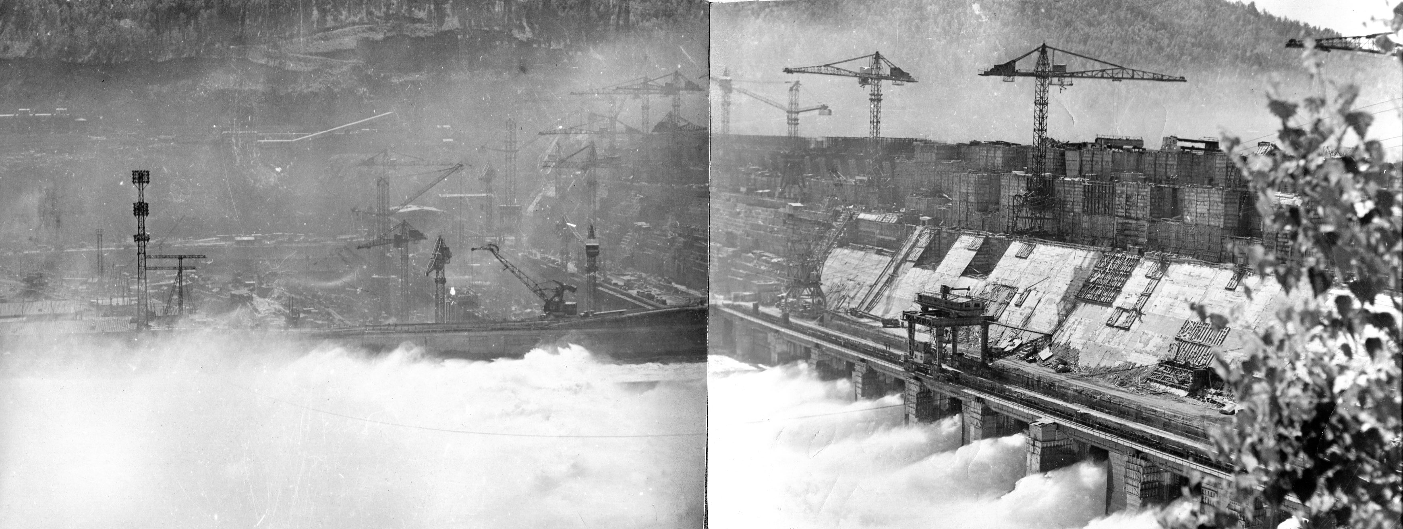
Сегодня их бережно хранит моя бабушка. Каждый раз, когда я прихожу к ней в гости, я достаю старые тяжелые альбомы с желтыми картонными страницами, и мы рассматриваем старые фотографии. Это чёрно-белые снимки, очень хрупкие, с обломанными уголками или красивой ажурной резьбой по краю. С них на меня смотрят молодые прадедушка и прабабушка, которых я не знала. Эти фотографии сделаны здесь, в городе, где сегодня живу я. На строящихся улицах, на фоне старых домов, многих из которых уже нет, с предметами быта, которые мы больше не используем. И глядя на них, я всматриваюсь в свой родной город, узнаю, каким он был. Как выглядели его улицы, дороги, мосты и, конечно, люди, которые строили его.
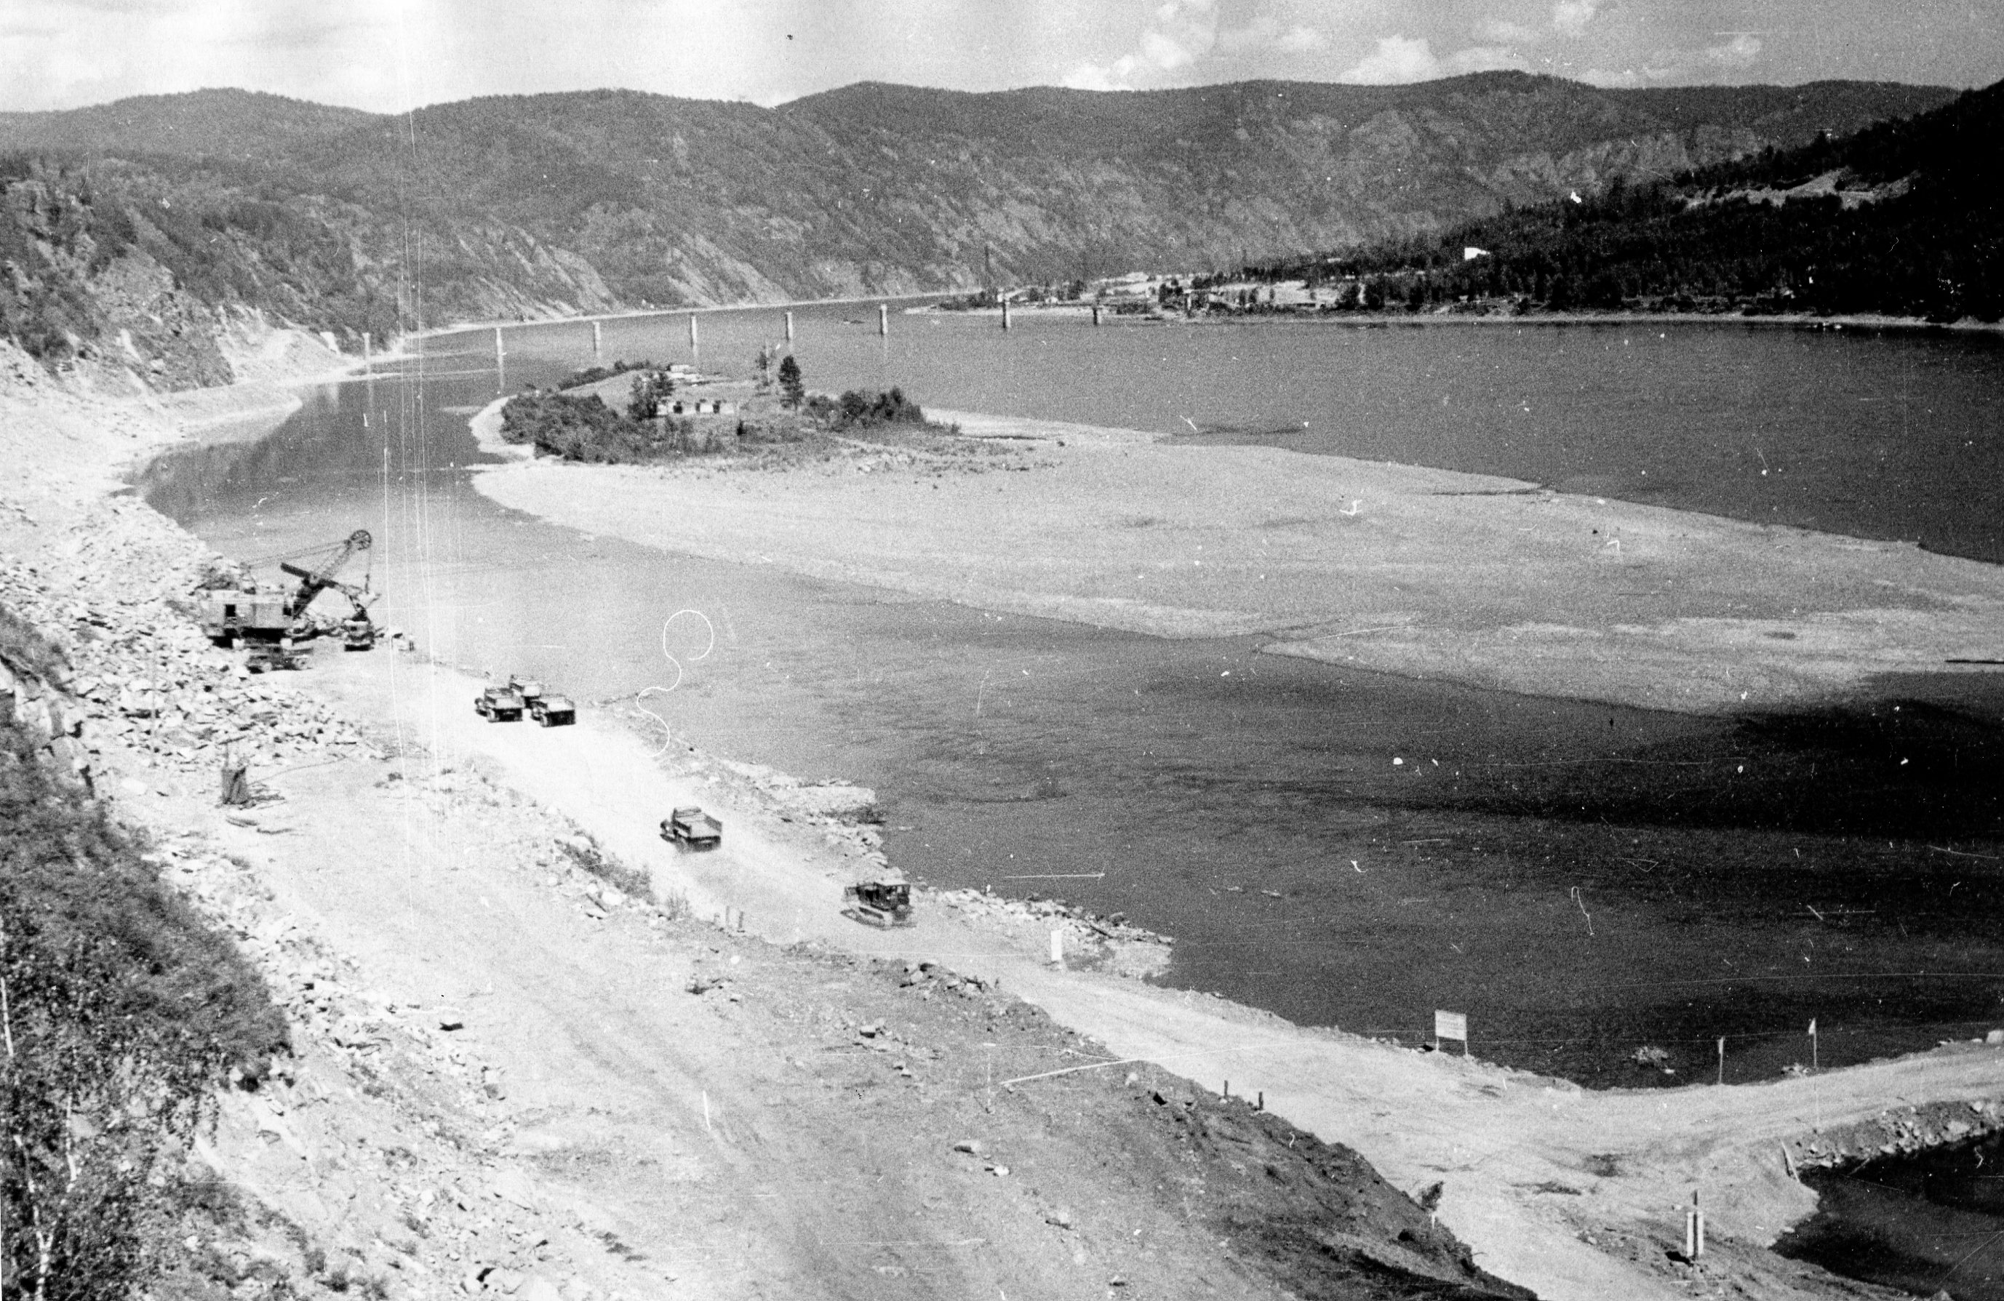
Это такое интересное путешествие во времени, в котором личная история тесно связана с историей моего города и края. Фотографий много, но у меня есть любимые. Те, где прабабушка и прадедушка сфотографировали друг друга в какие-то важные и счастливые моменты их жизни.
Например, это фото сделано моей прабабушкой 25 марта 1963 года, на нём мой прадед во время работ по перекрытию Енисея. Это была важная дата в истории строительства Красноярской ГЭС, прадедушка гордился, что был участником такого грандиозного строительства.  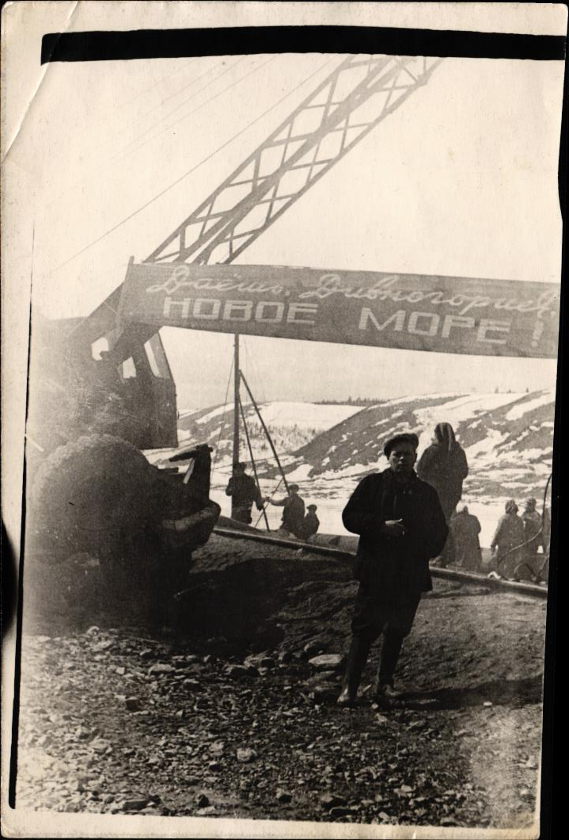 | А эти фотографии сделал сам прадедушка во время перерыва на работе. На них этапы строительства Красноярской ГЭС. На снимках запечатлены простые рабочие люди на фоне величайшего дела, которое они воплощали в жизнь все вместе.  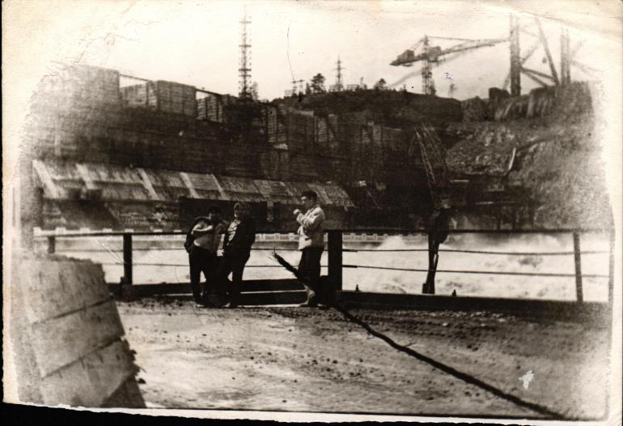  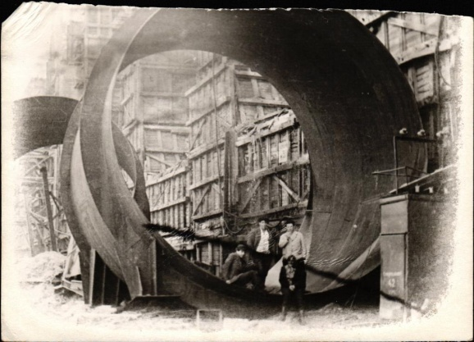
На головокружительной высоте были сделаны следующие две фотографии. В тот период работа прадедушки была связана с обслуживанием двигателей кабелькранов. Именно с одного из них открывалась удивительная панорама на строющуюся гидростанцию. Прадедушка мечтал, чтобы его жена увидела всю эту красоту. Однажды прабабушка приехала к нему в конце рабочего дня, у него с собой был фотоаппарат. Он решил сделать ей сюрприз. Вместе они поднялись на самый верх одного из кабелькранов и сфотографировали друг друга на фоне самой грандиозной стройки того времени. Такая романтичная история у этих двух фотографий.
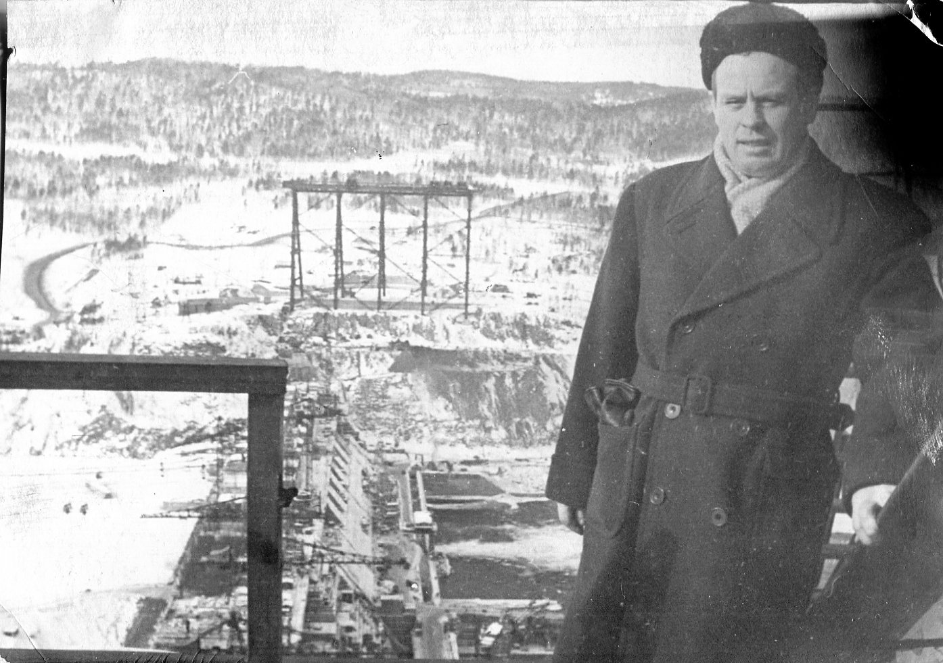 | 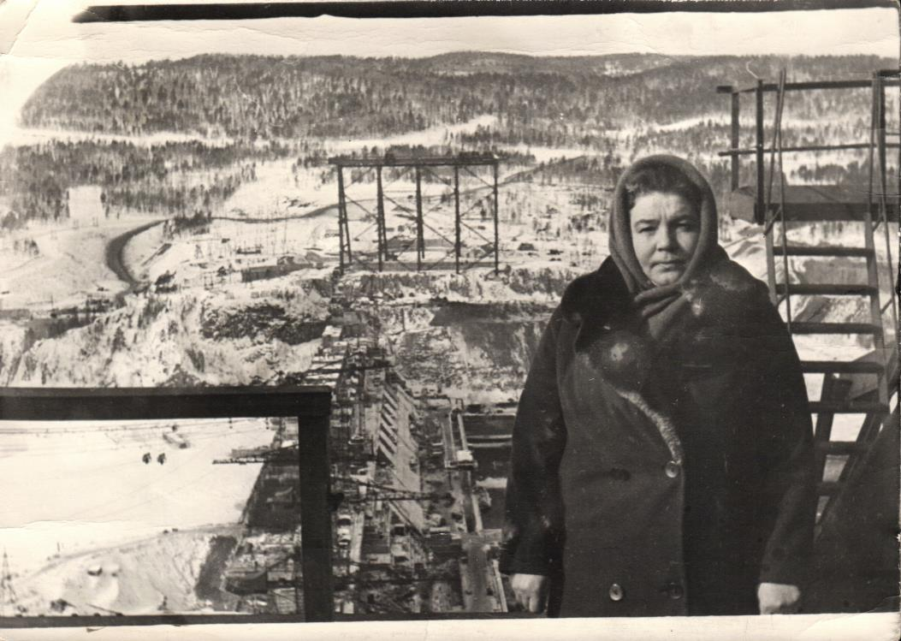
Именно здесь, в период великих строек зарождалась самая крепкая дружба. Люди были открытыми, делились друг с другом всем и совершенно не гнались за большими деньгами. Моя бабушка рассказывала, что прадедушка очень любил обедать на работе в кругу товарищей. Каждый выкладывал на скатерть свои нехитрые богатства и получался настоящий пир. Вместе с верными друзьями он проводил свободное время. Если кому-то из его друзей нужна была помощь, он никогда не отказывал.
Фото, которое сделал однин из его друзей во время перерыва на обед.  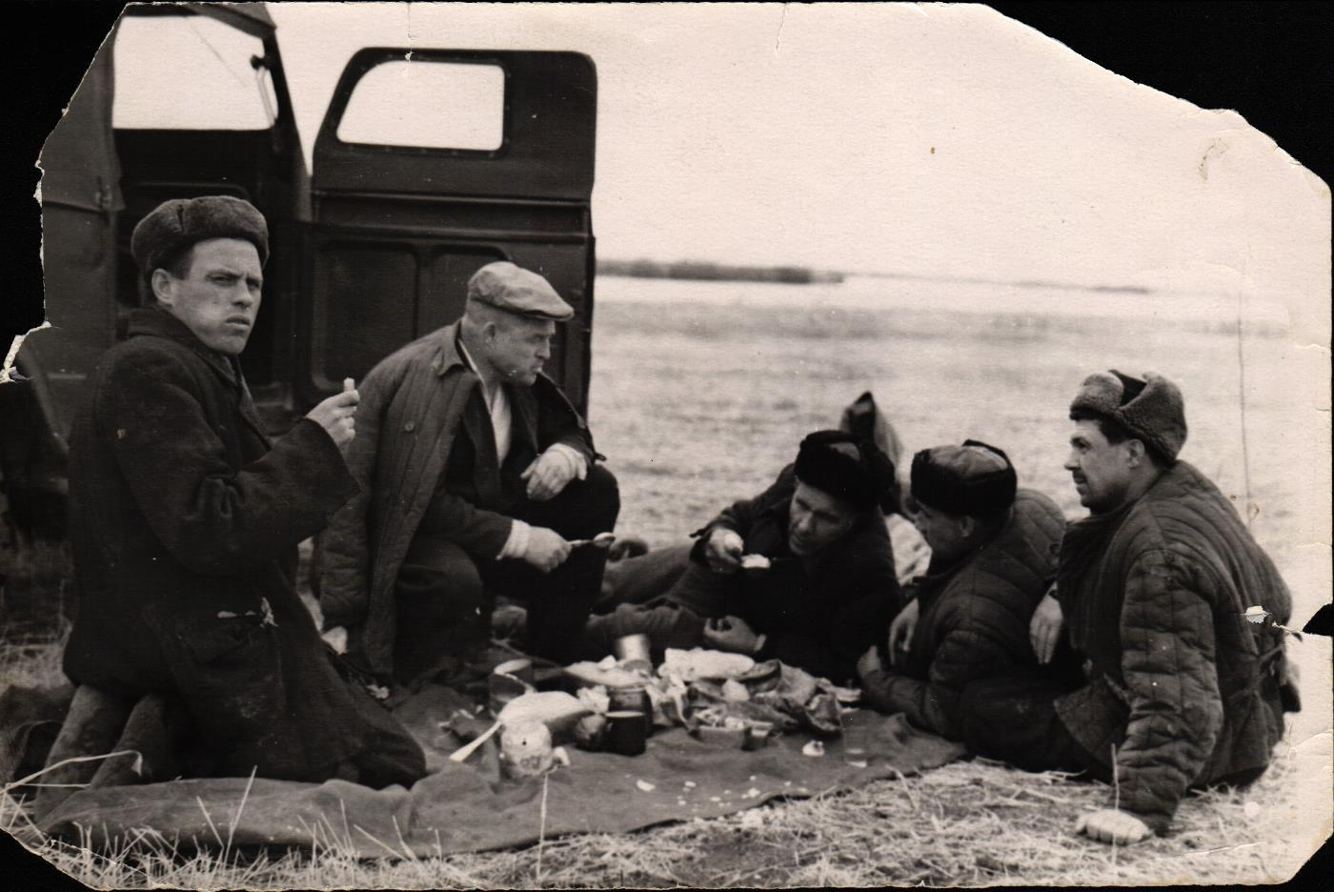 | Прадедушка за рулём мотоцикла с друзьями на улице Набережной.  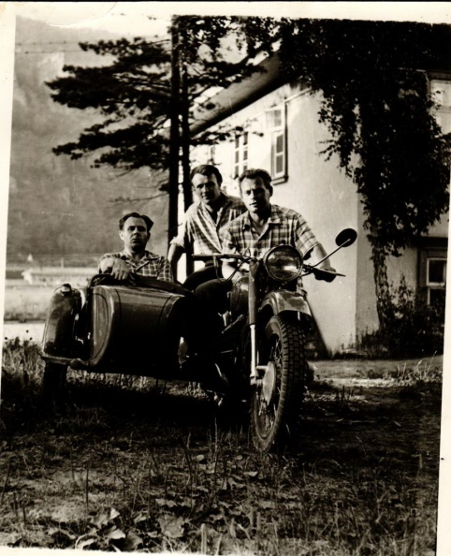
Прадедушка всегда старался быть полезным, не боялся физического труда. Он работал строителем во время возведения некоторых улиц нашего города и выезжал с рабочими командировками в другие районы. Это кадры рождения улицы Комсомольской. И мой прадедушка за работой.
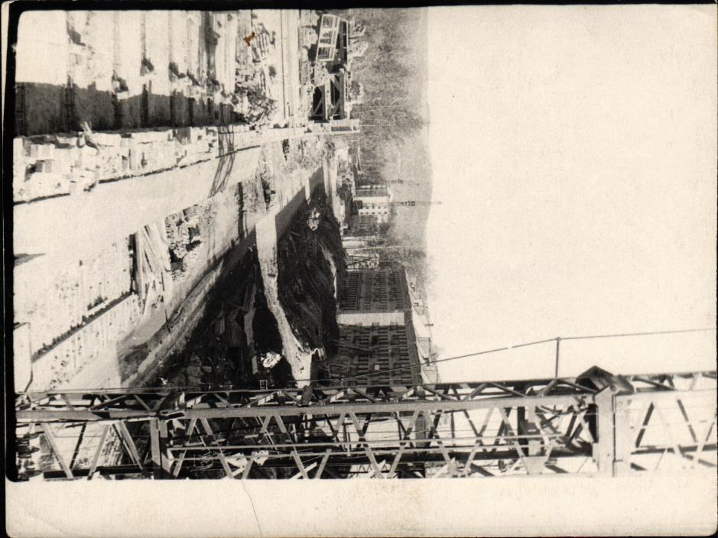 | 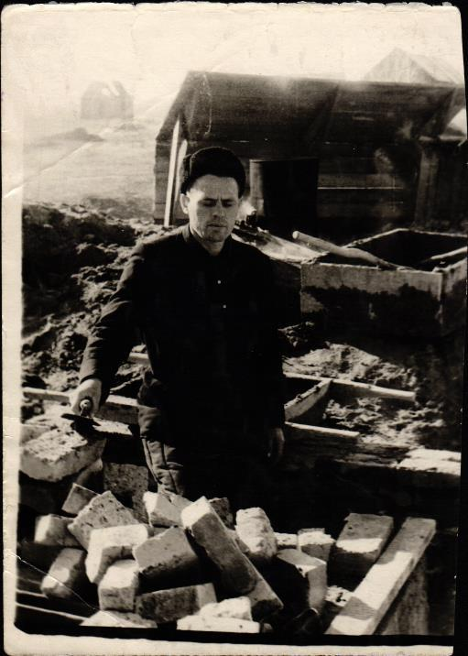

Работа была важна для прадеда, но на первом месте у него всегда стояла семья. Прабабушка работала в продуктовом магазине, сначала кассиром, после обучения бухгалтером. А после работы приходила домой, чтобы приготовить вкусный ужин для мужа, помочь с уроками дочке, самой сесть за швейную машинку и сшить ей какую-то обновку. А прадедушка старался баловать жену и дочку небольшими подарками.
Прадед с подарком для дочки  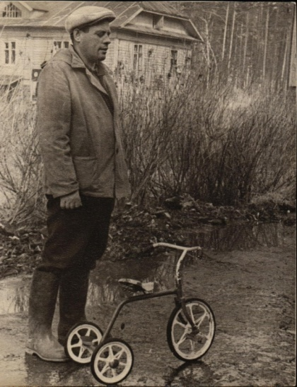 | Прабабушка шьёт фартук  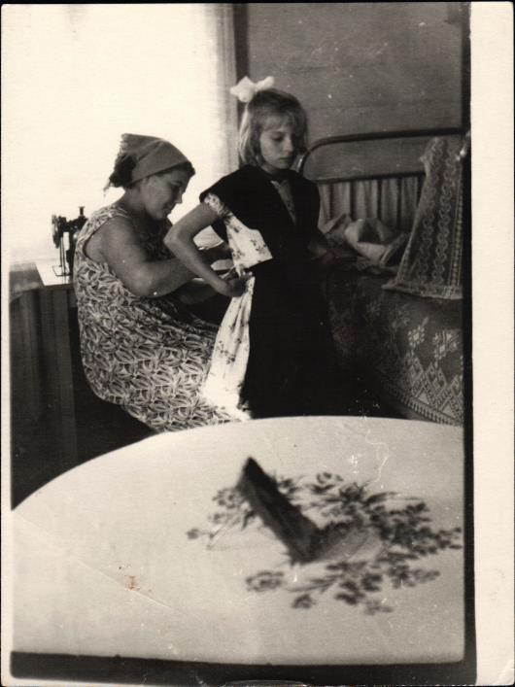
Они прожили в Дивногорске всю жизнь, много работали на его благо, искренне его любили. Часто вместе гуляли по его деревянным улочкам, по любимой Набережной, ездили за грибами, ходили на катере по Красноярскому морю, в рождении которого участвовали. Они прожили вместе 44 года до смерти прадедушки. Через годы пронесли уважение и любовь друг к другу.
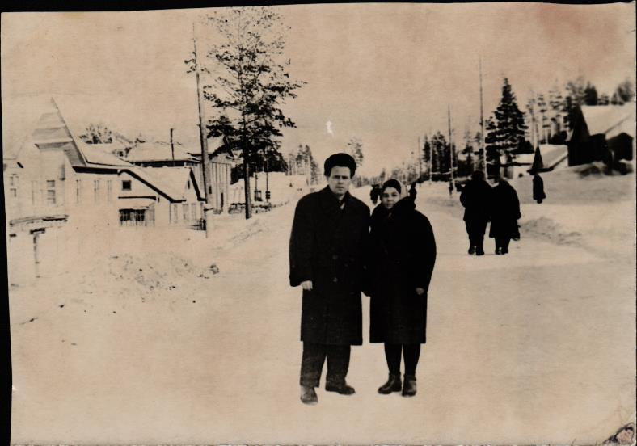
Но среди всех фотографий есть одна, которую можно рассматривать бесконечно. На ней мои молодые и красивые прадедушка и прабабушка, они смеются и очень счастливы. Такими они приехали на строительство гидростанции.
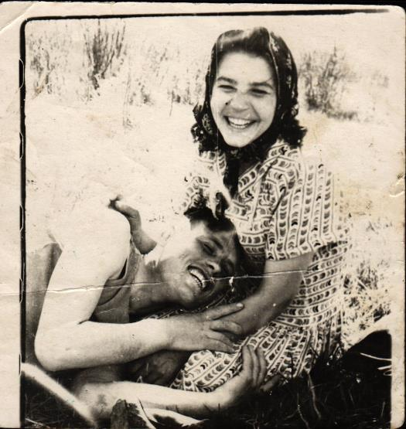
Я уверена, что именно такие сильные, смелые, трудолюбивые и удивительно жизнерадостные люди строили Красноярскую ГЭС и наш город. Они посвятили свою жизнь великимому делу. Поэтому я не могу не любить свой город, свой родной край, ведь здесь жили мои предки. А мы, молодое поколение, должны беречь его и постараться сделать ещё краше.

Куклина Полина, 4В класс, МАОУ гимназия №10 имени А.Е. Бочкина

